Как паразиты продавали СССР
Владислав Швед, 07 июля 2015
Просмотров: 7062
Версия для печати
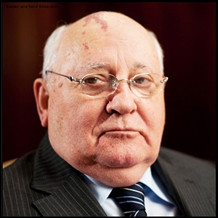
СССР легко пал, потому что во власти находились такие же самые люди, как и в США – якобы главном противнике Союза. На самом деле, когда у власти страны находятся торгаши, то страну просто берут и покупают за оговорённую сумму...
Как продавали СССР
Автор – Владислав Швед
Горбачёв – Герострат XX столетия
Завершим рассказ о странном августовском ГКЧП. Сегодня, когда все стали свидетелями государственного переворота, произошедшего в Киеве, где власть перешла к боевикам Майдана, стало ясно, что не только наглая коррупция украинских чиновников, но, прежде всего, слабость власти, спровоцировала боевиков на беззакония. События в Киеве вновь напомнили московские события августа 1991 года. Нерешительность и неопределённость позиции гекачепистов, возглавляемых Председателем КГБ СССР Владимиром Крючковым, обусловила поражение ГКЧП. Кстати, гекачеписты могли рассчитывать на поддержку большинства населения СССР. Хочу напомнить, что в марте 1991 года 70% населения «Союза нерушимых» высказалось за сохранение единого государства.
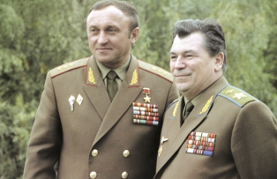
Фото: Командующий ВДВ Павел Грачёв и маршал авиации Евгений Шапошников сыграли далеко не последнюю роль в провале ГКЧП и последующих событиях
Арестовать Ельцина. «Ждите команды!»
Как известно, спецгруппа «А» КГБ СССР во главе с Героем Советского Союза В.Ф. Карпухиным ещё с ночи 18-го на 19-е августа 1991 года находилась в районе Архангельского. Но приказ об изоляции Ельцина, несмотря на неоднократные телефонные запросы командира Группы «А», так и не последовал. В этой связи процитирую непосредственного участника тех событий – президента Международной Ассоциации ветеранов подразделения антитеррора «Альфа», депутата Московской городской Думы Сергея Гончарова:
«Карпухин сообщил в штаб о том, что мы на месте и готовы выполнить приказ. Последовала команда, и я это отчётливо услышал: «Ждите указаний!» Начало светать. Я говорю Карпухину: «Фёдорыч! Ты доложи в штаб – рассвет скоро». Опять команда: «Ждите! Свяжитесь позже». Наш командир взял на себя ответственность: «А что ждать-то!» И мы передислоцировались в деревню, находившуюся рядом с Архангельским. Грибники пошли… Люди, увидев бойцов в необычной форме – в «сферах» и с оружием в руках, были напуганы и стали от нас шарахаться, возвращаться домой.
Как я понял, информация дошла до Коржакова. Говорю: «Фёдорыч, звони опять! Все понимают, что нас уже расшифровали!» Карпухин выходит на руководство. Ему формулируют новый приказ: «Выдвигайтесь на позиции варианта № 2» – это по захвату в момент выдвижения. Снимаем ребят, садимся опять в машины и выдвигаемся километра на два, начинаем маскироваться. Но как это сделать такому количеству вооружённых людей? Деревенские на нас смотрели с явной опаской, не выходили даже за водой…
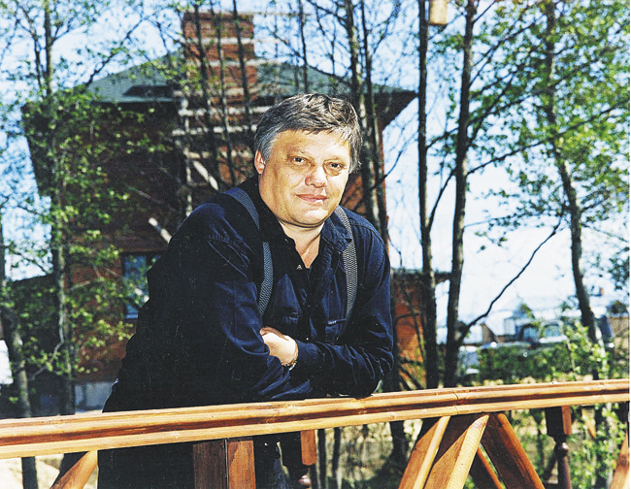
Герой Советского Союза Виктор Фёдорович Карпухин (1947-2003). Именно он, как командир Группы «А» КГБ СССР, ждал приказа об аресте Бориса Ельцина. И не получил его
Ладно. Проработали операцию, как блокировать выдвижение, и Карпухин доложил о готовности. Было 6 часов – светло, всё видно, в Москву поток машин идёт. Из штаба опять: «Ждите указаний, будет приказ!»
К 7 часам к Архангельскому начали стягиваться служебные машины с охраной. Видим, какие-то большие чины. Ладно, послали нашу разведку. Оказывается, это прибыли Хасбулатов, Полторанин и кто-то ещё. Докладываем. Нам опять: «Ждите указаний!» Всё! Мы не понимаем, что от нас хотят и как проводить операцию!
Где-то около 8 утра разведчики сообщают: «Колонна – два бронированных ЗИЛа, две «Волги» с охраной Ельцина и прибывших туда лиц выдвигается на трассу. Готовьтесь к операции!» Карпухин звонит в очередной раз в штаб и слышит: «Ждите команды!» – «Что ждать, колонна через пять минут проедет!» – «Ждите команды!» Когда мы уже их увидели, Фёдорыч опять сдёргивает трубку. Ему опять: «Ждите команды!»
Команды так и не поступило. Почему? Деятели ГКЧП, включая Крючкова, внятного ответа на этот вопрос так и не дали. Очевидно, что никто из его организаторов не рискнул взять ответственность на себя. Не нашлось человека калибра Валентина Ивановича Варенникова, но тот находился в Киеве и не мог повлиять на развитие событий.
Или, быть может, шла какая-то сложная двойная или тройная игра. Не знаю, мне сложно судить… Последний глава Верховного Совета СССР Анатолий Лукьянов в интервью российской прессе сообщал, что ГКЧП был создан на совещании у Горбачёва 28 марта 1991 года. А Геннадий Янаев говорил, что документы ГКЧП были разработаны по поручению всё того же Горбачёва.
После того, как кортеж Ельцина на большой скорости проследовал мимо нас, Карпухин снимает трубку: «Что теперь делать?» – «Подождите, мы перезвоним!» Буквально через пять минут: «Возьмите частью ваших офицеров под охрану «Архангельское». – «Зачем?!» – «Выполняйте, что вам сказали! Остальные – в подразделение!».
Время, когда ГКЧП мог победить, было бездарно упущено. Ельцину было дано драгоценное время, чтобы мобилизовать своих сторонников и приступить к активным действиям. Часов в 10 или в 11 мы возвратились в Н-ский переулок, к месту постоянной дислокации. А по ЦТ уже вместо заявленных в сетке вещания программ показывали «Лебединое озеро». Трагедия государства обернулась фарсом».
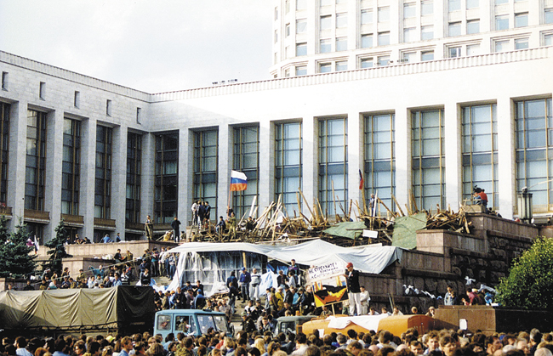
…Далее вся ситуация посыпалась, как карточный домик. Ельцин, взобравшись на танк у Белого Дома, объявил действия ГКЧП антиконституционными. Вечером в телеэфир пошёл выпуск новостей, в котором была озвучена информация, поставившая окончательную точку на ГКЧП. Свою роль сыграла и провальная пресс-конференция, которую провели гекачеписты. Одним словом, получился не ГКЧП, а почти дурдом. Фактически произошло повторение январской ситуации в Вильнюсе в 1991 году. Между тем, известно, что КГБ всегда тщательно готовил свои операции. Вспомним хотя бы первую фазу ввода советских войск в Чехословакию и Афганистан, за которую отвечали чекисты. Все было рассчитано до минут.
Однако многое становится очевидным, когда выяснится, что два «непримиримых врага», Горбачёв и Ельцин, на самом деле работали в одной связке. Об этом «Комсомольской правде» (18 августа 2011 года) заявил бывший министр печати и информации России Михаил Полторанин. Видимо, об этой связке знал или догадывался глава КГБ, что и определило странную двойственность его поведения. Причём В. Крючков, судя по его разговору с начальником ПГУ (разведка) КГБ Леонидом Владимировичем Шебаршиным, ещё в июне 1990 года решил сделать ставку на Ельцина. При этом Владимир Александрович никак не мог избавиться от чувства личной обязанности перед Горбачёвым. В итоге, его поведение было ярким примером следования принципу «нашим и вашим». Но в политике такая двойственность позиции, как правило, наказывается. Что и произошло.
Свидетельство князя Щербатова
Борис Ельцин, выполнявший в «связке» подчинённую роль, понял, что «путч» дал ему редкую возможность покончить с Горбачёвым. К сожалению, Борис Николаевич, стремясь выбросить Михаила Сергеевича из большой политики, заодно, без сожаления распрощался и с Союзом. И вновь следует напомнить предательское поведение Горбачёва в ситуации, когда Ельцин, Кравчук и Шушкевич, собравшись в Вискулях, объявили о прекращении деятельности Союза ССР, как международного субъекта. Это сейчас говорят о правомочности принятого «тройкой» заявления. А тогда заговорщики прекрасно знали, что совершают преступление и встретились именно в Беловежской пуще, чтобы, в крайнем случае, пешком уйти в Польшу.
Известно, что после Вискулей Ельцин боялся явиться в Кремль к Горбачёву. Он был уверен, что тот даст команду его арестовать, но… Михаил Сергеевич предпочёл пустить ситуацию на самотёк. Его устраивала ситуация развала СССР, так как в этом случае вероятность привлечения его к ответственности за совершенные преступления исчезала.
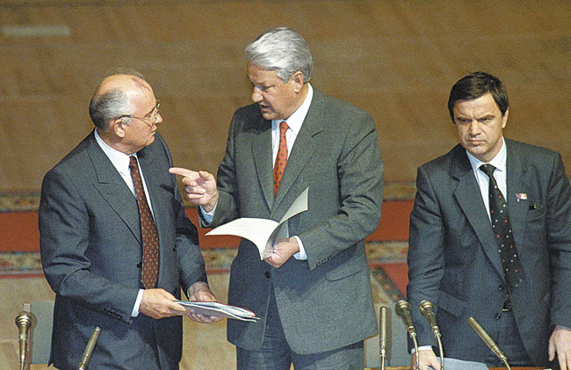
Заклятые враги Михаил Горбачёв и Борис Ельцин выполнили, однако, общую роль по развалу Советского Союза
Ранее я уже писал о том, что в этот период Горбачёв думал не о том, как сохранить Союз, а о том, как обеспечить себя на будущее дефицитом: продуктами, напитками и жильём. Неслучайно многолетний начальник охраны Михаила Сергеевича генерал КГБ Владимир Тимофеевич Медведев метко подчеркнул, что главной идеологией Горбачёва была идеология самовыживания.
К сожалению, тогда многие из советской политической и военной верхушки постарались обеспечить себе материальный задел на будущее. В этой связи следует рассказать о том, как в 1991 году американцы на корню скупали советскую элиту, помогая Ельцину прийти к власти. Приведу свидетельство князя Алексея Павловича Щербатова (1910-2003 гг.) из рода Рюриковичей, президента Союза Российских Дворян Северной и Южной Америки.
В день «путча» Щербатов прилетел в Москву из США для участия в конгрессе соотечественников. Свои впечатления об этой поездке князь изложил в воспоминаниях под названием «Совсем недавняя история. Первая поездка в Россию». Волей судьбы Щербатов оказался в гуще событий августа 1991 года. Он, как влиятельный американский гражданин, имел прямой доступ к послу США в СССР Роберту Штраусу, который был весьма информированным человеком. Князь, оставшийся в душе русским патриотом, остро переживал события августа 1991 года. Поэтому его интересовало всё, связанное с ними.
В материале, опубликованном популярной православной газетой «Вера» – «Эском» (№520), князь Щербатов рассказывал: «…я старался узнать побольше деталей подготовки переворота. И за несколько дней кое-что для себя прояснил: американцы, ЦРУ провели деньги через своего посла в России, Роберта Штрауса, использовав его связи, чтобы подкупить военных: Таманскую и Дзержинскую десантные дивизии, которые должны были перейти на сторону Ельцина. Большие деньги получили сын маршала Шапошникова, военный министр Грачёв. У Шапошникова сейчас имение на юге Франции, дом в Швейцарии.
Я слышал от Джорджа Бейли, моего давнего друга, много лет проработавшего в ЦРУ, что выделенная на СССР сумма составляла больше одного миллиарда долларов. Немногие знали, что в 1991 году в аэропорт «Шереметьево» специальные самолёты под видом дипломатического груза доставляли деньги, их раздавали упаковками 10-, 20-, 50-долларовыми банкнотами правительственным руководителям и военным. Эти люди в дальнейшем смогли участвовать в приватизации. На сегодня это известный факт.
В перевороте участвовали бывшие делегаты конференции в Шатагуа: генерал Червов помогал распределять деньги среди военных, один из директоров «Бэнкс Траст Компании», Джон Кристалл, как мне стало известно, провёл поступившие от ЦРУ суммы через свой банк. Оказалось, что, если советским чиновникам дать хорошие взятки, то разрушить Советский Союз не составит труда…»
Остаётся добавить, что беседа журналиста с князем Щербатовым, которого называли «человеком-легендой русской истории», состоялась в Нью-Йорке, в доме на Манхеттене, летом 2003 года.
Предательство Шеварднадзе
Измена давно поселилась в Кремле. 14 февраля 2014 года телеканал «Россия 1» показал фильм журналиста Андрея Кондрашова «Афган». В нём один из родственников известного вождя моджахедов Ахмад Шаха Масуда сообщил, что большинство военных операций советских войск против моджахедов заканчивались ничем, так как Масуд своевременно получал из Москвы сведения о сроках этих операций.
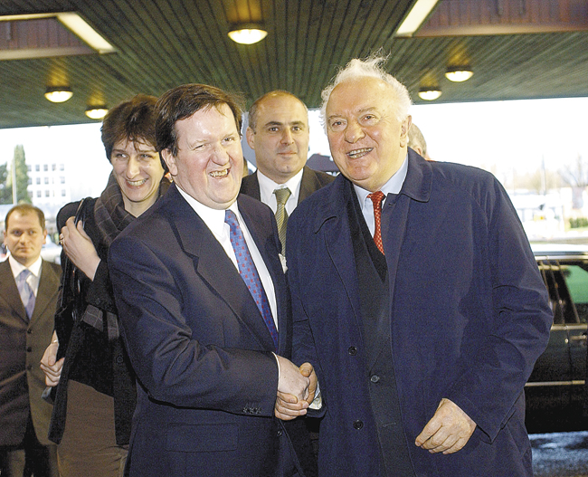
В НАТО всегда принимали Эдуарда Шеварднадзе, ближайшего соратника М. Горбачёва, как дорогого гостя. Пока не вывели в тираж
В фильме был озвучен ещё один факт явного предательства советских верхов. Известно, что перед выводом советских войск из Афганистана с тем же Ахмадом Шах Масудом была достигнута договорённость о взаимном прекращении огня. Однако, по настоянию министра иностранных дел Эдуарда Шеварднадзе и по указанию Верховного Главнокомандующего Горбачёва советские войска 23-26 января 1989 года нанесли серию массированных ракетных и авиационных ударов по районам, находившимся под контролем Ахмад Шаха Масуда. Это было не только предательское решение Кремля, но и военное преступление.
В этой связи Республика Афганистан имеет все правовые основания для объявления М. Горбачёва и Э. Шеварднадзе военными преступниками, а также может требовать их выдачу для проведения над ними уголовного процесса.
Шеварднадзе проявил себя не только в Афганистане. Известно, что в апреле 1989 года Шеварднадзе выступал на Политбюро ЦК за немедленное наведение порядка в митингующем Тбилиси и привлечение к уголовной ответственности лидера грузинской оппозиции Звиада Гамсахурдиа. Однако, появившись в Тбилиси 9 апреля 1990 года, после известных трагических событий, именно Шеварднадзе стал озвучивать версию о неадекватности действий военных при разгоне митингующих, упирая при этом на использование десантниками сапёрных лопаток – которыми, как свидетельствовал фильм, снятый операторами КГБ, лишь закрывали лица от летевших камней и бутылок.
Я помню, что в марте 1990 года на заседаниях Политбюро ЦК КПСС, посвящённых выходу Литвы из СССР, именно Шеварднадзе был одним из тех, кто требовал принятия самых решительных мер против литовских сепаратистов и возвращения конституционного порядка в республике. Но на деле он и А. Яковлев постоянно снабжали Ландсбергиса информацией.
1 июня 1990 года Шеварднадзе свершил акт государственной измены. Он, будучи с визитом в Вашингтоне, как министр иностранных дел СССР, совместно с Госсекретарем США Дж. Бейкером, подписал соглашение, по которому Штаты безвозмездно «обрели» более 47 тысяч квадратных километров акватории Берингова моря, богатые рыбой и углеводородами.
Не вызывает сомнения, что об этой сделке был информирован Горбачёв. В противном случае, Шеварднадзе в Москве не поздоровилось бы. Иначе как понимать, что Горбачёв заблокировал любые действия по признанию этой «сделки» незаконной. Американцы, заранее зная о такой реакции главы СССР, оперативно взяли этот район под контроль. Надо полагать, что вознаграждение Шеварднадзе и Горбачёва за эту «услугу» выразилось в крайне солидной сумме.
Несомненно, Крючков знал об этой сомнительной сделке, но так и не посмел публично заявить о предательстве Горбачёва и Шеварднадзе. Ну, эти двое получили деньги, а он-то, почему молчал? Кстати, в современной России вокруг этого события также существует «заговор молчания».
Практику подкупа национальных элит «независимых» государств США в последние годы применяет весьма интенсивно и эффективно. Ирак, Афганистан, Тунис, Ливия, Египет… Последний пример – Украина. Российский политолог сообщил, что неопределённую позицию Януковича в отношении буйствовавшего Майдана обусловило стремление президента Украины сохранить миллиард «зелёных», которые он хранил в США. Напрасные надежды. В США в своё время канули в небытие деньги иранского шаха М. Реза Пехлеви, президента Филиппин Ф. Маркоса, президента Ирака С. Хусейна, президента Египта Х. Мубарака и других бывших «друзей» Америки.
Неплохо сумело заработать и окружение украинского президента. Большинство из них уже отбыли со своими домочадцами из Киева на свои «запасные аэродромы», подобные тем, которые наш «русский ура-патриот» Юрий Лужков заранее создал себе в Австрии и Лондоне. Можно не сомневаться, что значительная часть российской правящей элиты, в случае обострения ситуации в стране, также последует примеру украинских «коллег». Благо, что их «запасные аэродромы» давно готовы.
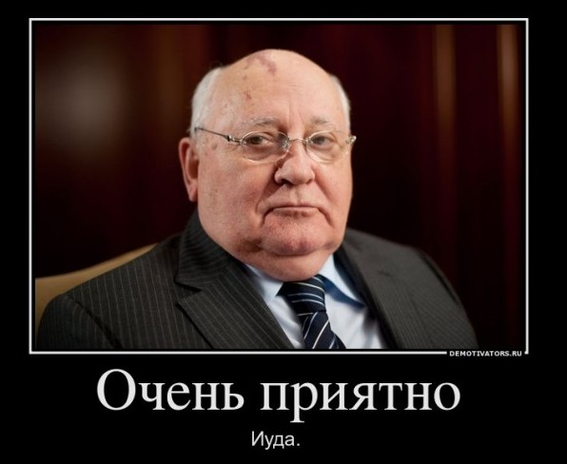
Тридцать серебряников Горбачёва
Неплохой куш за своё предательство сорвал и Михаил Сергеевич. О том, как это было сделано, рассказал в 2007 году газете «Известия» Пол Крэг Робертс – американский экономист и публицист, бывший помощник министра финансов в правительстве Р. Рейгана. Он вспомнил время, когда его научного руководителя назначили помощником министра обороны США по международным вопросам (министром тогда был Мелвин Лэрд). Пользуясь случаем, Робертс задал ему вопрос, каким образом США заставляют другие страны плясать под свою дудку? Ответ был простым: «Мы даём их руководителям деньги. Мы покупаем их руководителей».
В качестве примера Робертс назвал бывшего премьер-министра Великобритании Тони Блэра. Как только он ушёл с поста, его назначили советником финансовых корпораций с окладом 5 млн. фунтов. Помимо этого, США устроили ему череду выступлений – за каждое Блэр получал от 100 до 250 тысяч долларов. Известно, что аналогичную программу Госдепартамент США организовал и для экс-президента Горбачёва.
Тем не менее, Михаил Сергеевич, объясняя своё участие в рекламных акциях, ссылается на нехватку средств, которые потом он якобы направляет на финансирование Горбачёв-фонда. Может быть, может быть… Однако известно, какие немалые отступные Горбачёв получил от Ельцина за «неконфликтный» уход из Кремля. Также известно, что от США Михаил Сергеевич в сентябре 2008 года получил медаль Свободы за «окончание холодной войны». К медали прилагались 100 тыс. долл. США. К этому следует приплюсовать Нобелевскую премию мира, которую для Горбачёва в 1990 году «выхлопотал» Р. Рейган. Однако без сомнения, это только известная часть того материального благополучия, которое Штаты обеспечили бывшему президенту СССР.
Известно, что в 2007 году Горбачёв приобрёл в Баварии внушительный замок, где обитает со своими домочадцами. «Замок Хубертус», где раньше в двух больших постройках находился баварский детский дом, оформлен на дочь, Ирину Вирганскую. Помимо этого Михаил Сергеевич владеет или пользуется двумя виллами за рубежом. Одна – в Сан-Франциско, другая – в Испании (рядом с виллой певца В. Леонтьева). Имеется у него недвижимость и в России – дача в Подмосковье («Москва-река 5») с участком площадью в 68 га.
О финансовых возможностях бывшего президента СССР свидетельствует «скромная» свадьба его внучки Ксении, состоявшаяся в мае 2003 года. Она проходила в московском фешенебельном ресторане «Гостиный двор», который был оцеплен нарядами милиции. Угощение на свадьбе было, как писали СМИ, «без излишеств». На холодное подавали медальоны из гусиной печени (фуа-гра) и инжира, чёрную икру на ледяной основе с тёплыми блинчиками, курицу с грибами в тонком слоёном тесте. Помимо этого, гости побаловались жареными рябчиками и лосиными губами. Гвоздём гастрономической программы был трёхъярусный белоснежный торт полутораметровой высоты.
Не вызывает сомнений, что в обозримом будущем Горбачёв сможет организовать своим внучкам не одно подобное торжество. К сожалению, прижизненное возмездие, видимо, так и минует его. Но, помимо людского суда, есть и другой Суд, который рано или поздно воздаст должное этому величайшему из предателей – Герострату XX столетия. И Госдепартамент США там уже не поможет.

